Tillsynsbegäran – information om höga naturvärden i avverkningsanmälan A 29689-2025 i Kalmar kommun
Detta dokument behandlar höga naturvärden i avverkningsanmälan A 29689-2025 i Kalmar kommun som inkom 2025-06-17 och omfattar 1,6 ha. I Figur 1 visas fyndplatser för naturvårdsarter i området, som finns registrerade på Artportalen.
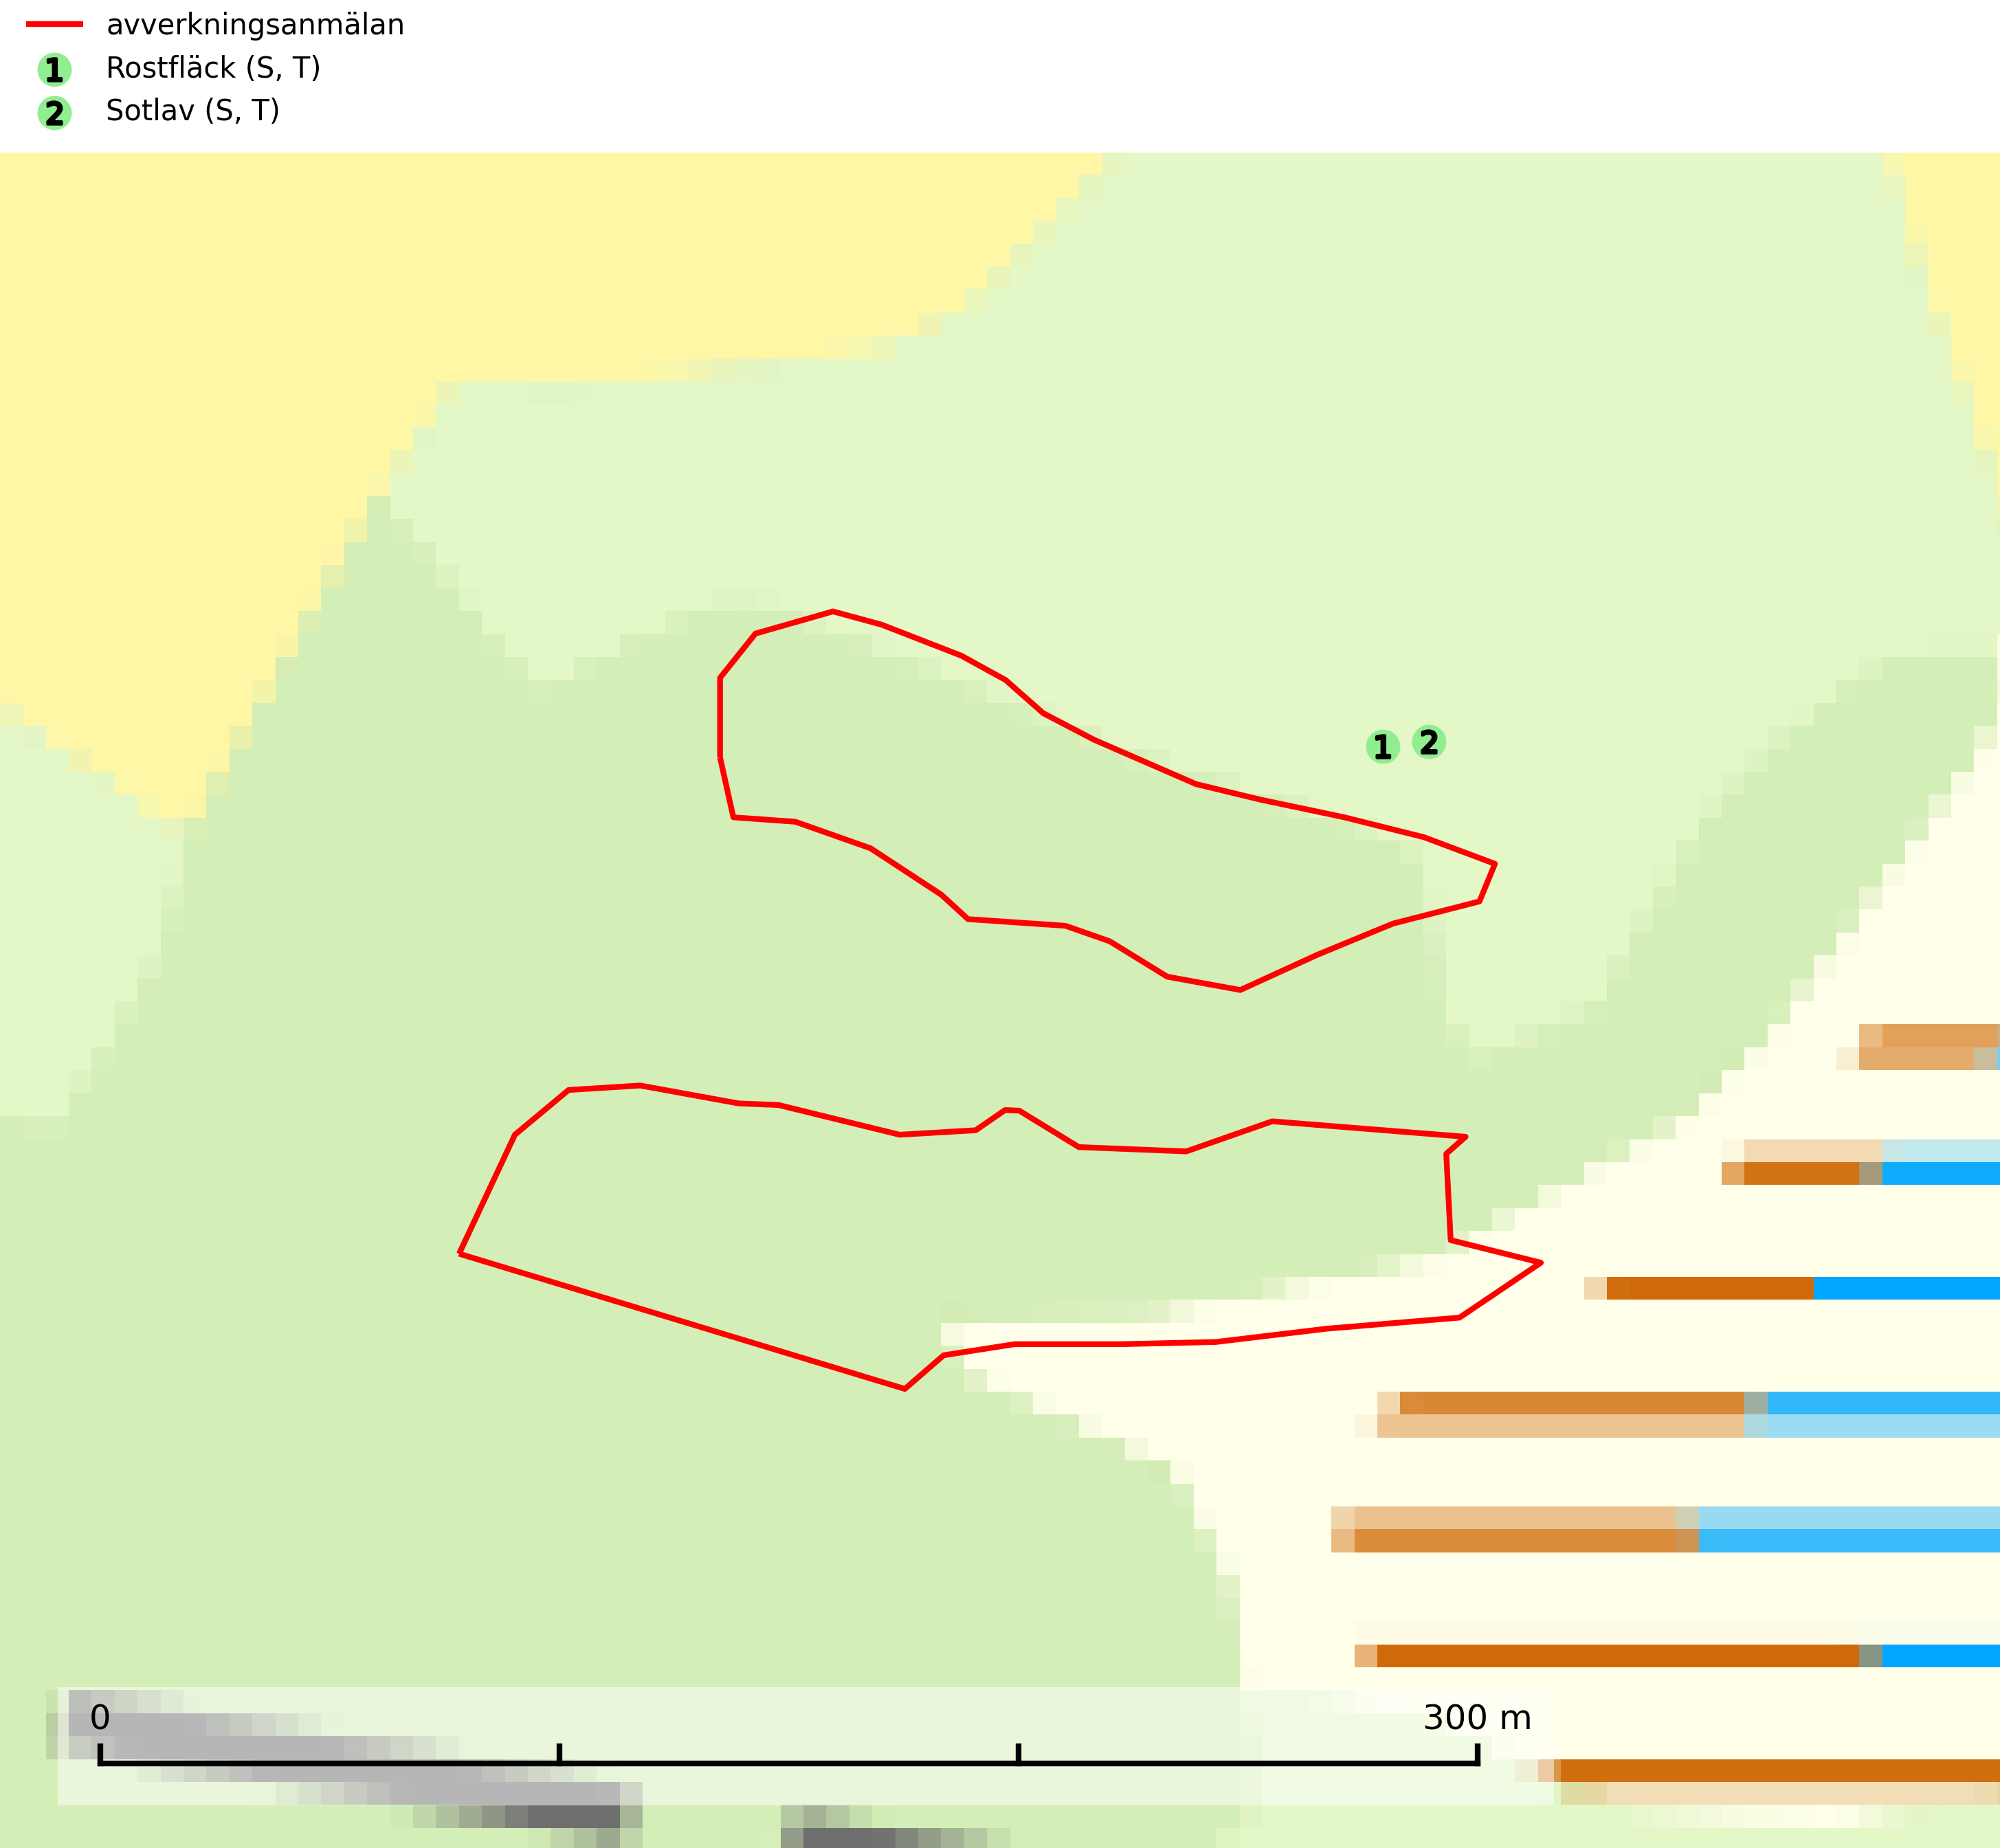
Figur 1. Fyndplatser för naturvårdsarter inom 21 meter från avverkningsanmälan (röd linje). Inom parentes anges rödlistekategorier, S för signalarter, Tför typiska arter och fridlysningsparagrafer i artskyddsförordningen.Markörer utan svart kant är placerade på fyndplatsen. Markörer med svart kant är placerade vid sidan av fyndplatsen och har ett svart streck som visar fyndplatsens exakta position. Kartans mittpunktskoordinat är N 6274734, E 575016 i SWEREF 99 TM.
Vi begär härmed att Skogsstyrelsen fattar beslut enligt miljöbalken som säkerställer att skogens höga naturvärden bevaras samt att EU-lagstiftning efterlevs och att artskyddsbrott förhindras.
Vi önskar även ta del av de ställningstaganden och beslut som myndigheten meddelar till följd av aktuell avverkningsanmälan och föreningens inlaga (se 34 § förvaltningslagen).
Nedan beskrivs fynd av naturvårdsarter som gjorts i det avverkningsanmälda området.

Naturvårdsarter
Inom 21 meter från avverkningsanmälan har följande 2 naturvårdsarter hittats: rostfläck (S, T) och sotlav (S, T). Arter som är signalarter enligt Skogsstyrelsen har markerats med (S). Typiska arter inom Natura 2000 som är kopplade till skogsekosystem har markerats med (T).
De påträffade naturvårdsarterna är ett tydligt kvitto på att det rör sig om en skog med höga naturvärden.
Rostfläck signalerar framför allt höga naturvärden i östra Sverige samt norr om den naturliga norrlandsgränsen. Arten indikerar här skogsmiljöer som under lång tid haft ett konstant fuktigt mikroklimat. Rika förekomster i Norrland visar sannolikt på bestånd med långvarig kontinuitet av gamla träd. När laven påträffas i alkärr signalerar den höga naturvärden inom hela sitt utbredningsområde. Rostfläck är typisk art för 9190 Näringsfattig ekskog (Nitare & Skogsstyrelsen, 2019; SLU Artdatabanken, 2025).
Sotlav är överallt en mycket bra signalart och visar alltid på skogsmiljöer med höga naturvärden. Den indikerar långvarig förekomst av gamla eller döda träd. På lavens växtlokaler finns vanligen många andra ovanliga arter. Sotlav är typisk art för 9010 Taiga och 9070 Trädklädd betesmark (Nitare & Skogsstyrelsen, 2019; SLU Artdatabanken, 2025).

